МИНИСТЕРСТВО ОБРАЗОВАНИЯ РЕСПУБЛИКИ БЕЛАРУСЬ
Учреждение образования
«Гомельский государственный технический университет имени П.О. Сухого»
Факультет автоматизированных и информационных систем
Кафедра «Информационные технологии»

ЛАБОРАТОРНАЯ РАБОТА №1
по дисциплине: «ТЕХНОЛОГИИ РАЗРАБОТКИ ПРОГРАММНОГО ОБЕСПЕЧЕНИЯ »
на тему: «Развитие представлений о разработке программ»

Выполнил: студент гр. ИТД-21
Лагойкин А.В.
Принял: преподаватель
Стефановский И.Л.
Гомель 2025
Цель работы: изучить объектно-ориентированное программирование в Java.

Задание:
Создать классы, спецификации которых приведены ниже. Определить конструкторы и методы setТип(), getТип(), toString(). Определить дополнительно методы в классе, создающем массив объектов. Задать критерий выбора данных и вывести эти данные на консоль.

Вариант 13:
Abiturient: id,Фамилия, Имя, Отчество, Адрес, Телефон, Оценки.
Создать массив объектов. Вывести:
а)список абитуриентов, имеющих неудволитворительные оценки;
b)список абитуриентов, средний балл у которых выше заданного;
c)выбрать заданное число n абитуриентов, имеющих самый высокий средний балл (вывести также полный список абитуриентов, имеющих полупроходной балл).

Ход работы

На рисунке 1 представлен запуск консольного приложения. В начале программа требует ввести общее количество студентов и информацию о них (рисунок 1). После ввода выводит студентов с положительными и отрицательными оценками (рисунок 2).

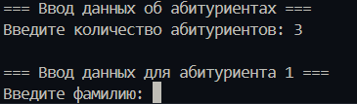

Рисунок 1 — Запуск консольного приложения

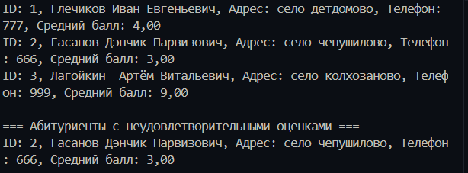

Рисунок 2 — Список абитуриентов

После успешного ввода пользовательского запроса, программа предлагает ввести минимальный средний балл после чего выводит всех абитуриентов, которые превысили минимум (рисунок 3).

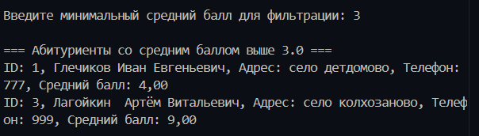

Рисунок 3 — Пример вывода абитуриентов набравших средний балл более минимального

Далее программа просит ввести количество абитуриентов в топе по успеваемости, после вводы выводит этот топ, а после абитуриенты с полупроходным баллом (минимальный балл из топа)(рисунок 4).

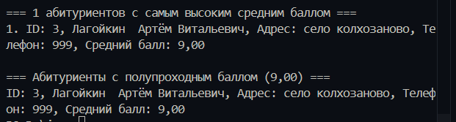

Рисунок 4 — Топ абитуриентов

Вывод: В ходе выполнения работы научились разрабатывать класс, представляющий собой сущность "абитуриент", согласно заданным полям и условиям. Ознакомились с применением коллекций для хранения и управления набором объектов. Научились реализовывать методы для создания массива объектов по заданным параметрам, а также методы для фильтрации этого массива по различным критериям: вывод топа, вывод набравших более минимального балла. Научились создавать консольное приложение с пользовательским интерфейсом для проверки реализованной логики, которое обрабатывает ввод данных и выводит отформатированную информацию в консоль.

ПРИЛОЖЕНИЕ А
(обязательное)

Текст программы

package lab1;

import java.util.Arrays;
import java.io.BufferedReader;
import java.io.IOException;
import java.io.InputStreamReader;

public class AbiturientManager {
private Abiturient[] abiturients;

// Конструктор
public AbiturientManager(Abiturient[] abiturients) {
this.abiturients = abiturients;
}

// Метод для создания массива абитуриентов с вводом от пользователя
public static Abiturient[] createAbiturientsArrayFromInput() throws IOException {
BufferedReader reader = new BufferedReader(new InputStreamReader(System.in));

System.out.print("Введите количество абитуриентов: ");
int count = Integer.parseInt(reader.readLine());

Abiturient[] abiturients = new Abiturient[count];

for (int i = 0; i < count; i++) {
abiturients[i] = Abiturient.createAbiturientFromInput(reader, i + 1);
}

return abiturients;
}

// a) Список абитуриентов с неудовлетворительными оценками
public void printAbiturientsWithUnsatisfactoryGrades() {
System.out.println("\n=== Абитуриенты с неудовлетворительными оценками ===");
boolean found = false;

for (Abiturient abiturient : abiturients) {
if (abiturient.hasUnsatisfactoryGrades()) {
System.out.println(abiturient);
found = true;
}
}

if (!found) {
System.out.println("Абитуриентов с неудовлетворительными оценками не найдено.");
}
}

// b) Список абитуриентов со средним баллом выше заданного
public void printAbiturientsWithAverageAbove(double threshold) {
System.out.println("\n=== Абитуриенты со средним баллом выше " + threshold + " ===");
boolean found = false;

for (Abiturient abiturient : abiturients) {
if (abiturient.getAverageGrade() > threshold) {
System.out.println(abiturient);
found = true;
}
}

if (!found) {
System.out.println("Абитуриентов со средним баллом выше " + threshold + " не найдено.");
}
}

// c) Выбор n абитуриентов с самым высоким средним баллом
public void printTopNAbiturients(int n) {
System.out.println("\n=== " + n + " абитуриентов с самым высоким средним баллом ===");

// Сортируем абитуриентов по убыванию среднего балла
Abiturient[] sortedAbiturients = abiturients.clone();
Arrays.sort(sortedAbiturients, (a1, a2) -> Double.compare(a2.getAverageGrade(), a1.getAverageGrade()));

// Выводим топ n абитуриентов
for (int i = 0; i < Math.min(n, sortedAbiturients.length); i++) {
System.out.println((i + 1) + ". " + sortedAbiturients[i]);
}

// Определяем полупроходной балл (балл последнего из выбранных)
if (n <= sortedAbiturients.length) {
double semiPassingGrade = sortedAbiturients[n - 1].getAverageGrade();
System.out.println("\n=== Абитуриенты с полупроходным баллом (" +
String.format("%.2f", semiPassingGrade) + ") ===");

for (Abiturient abiturient : sortedAbiturients) {
if (Math.abs(abiturient.getAverageGrade() - semiPassingGrade) < 0.01) {
System.out.println(abiturient);
}
}
}
}

// Метод для вывода всех абитуриентов
public void printAllAbiturients() {
System.out.println("\n=== Все абитуриенты ===");
for (Abiturient abiturient : abiturients) {
System.out.println(abiturient);
}
}

// Метод для чтения числа с консоли
private static double readDouble(BufferedReader reader) throws IOException {
while (true) {
try {
return Double.parseDouble(reader.readLine());
} catch (NumberFormatException e) {
System.out.print("Ошибка! Введите число: ");
}
}
}

// Метод для чтения целого числа с консоли
private static int readInt(BufferedReader reader) throws IOException {
while (true) {
try {
return Integer.parseInt(reader.readLine());
} catch (NumberFormatException e) {
System.out.print("Ошибка! Введите целое число: ");
}
}
}

// Основной метод
public static void main(String[] args) {
BufferedReader reader = new BufferedReader(new InputStreamReader(System.in));

try {
// Создаем массив объектов Abiturient с вводом от пользователя
System.out.println("=== Ввод данных об абитуриентах ===");
Abiturient[] abiturients = createAbiturientsArrayFromInput();

AbiturientManager manager = new AbiturientManager(abiturients);

// Выводим всех абитуриентов
manager.printAllAbiturients();

// a) Абитуриенты с неудовлетворительными оценками
manager.printAbiturientsWithUnsatisfactoryGrades();

// b) Абитуриенты со средним баллом выше заданного
System.out.print("\nВведите минимальный средний балл для фильтрации: ");
double threshold = readDouble(reader);
manager.printAbiturientsWithAverageAbove(threshold);

// c) Топ n абитуриентов
System.out.print("\nВведите количество абитуриентов для топа: ");
int n = readInt(reader);
manager.printTopNAbiturients(n);

} catch (IOException e) {
System.out.println("Ошибка ввода/вывода: " + e.getMessage());
} finally {
try {
reader.close();
} catch (IOException e) {
e.printStackTrace();
}
}
}
}

ПРИЛОЖЕНИЕ B
(обязательное)

Текст класса Abiturient

package lab1;

import java.io.BufferedReader;
import java.io.IOException;
public class Abiturient {
private int id;
private String lastName;
private String firstName;
private String middleName;
private String address;
private String phone;
private int[] grades;

// Конструкторы
public Abiturient() {
}

public Abiturient(int id, String lastName, String firstName, String middleName,
String address, String phone, int[] grades) {
this.id = id;
this.lastName = lastName;
this.firstName = firstName;
this.middleName = middleName;
this.address = address;
this.phone = phone;
this.grades = grades;
}

// Геттеры и сеттеры
public int getId() {
return id;
}

public void setId(int id) {
this.id = id;
}

public String getLastName() {
return lastName;
}

public void setLastName(String lastName) {
this.lastName = lastName;
}

public String getFirstName() {
return firstName;
}

public void setFirstName(String firstName) {
this.firstName = firstName;
}

public String getMiddleName() {
return middleName;
}

public void setMiddleName(String middleName) {
this.middleName = middleName;
}

public String getAddress() {
return address;
}

public void setAddress(String address) {
this.address = address;
}

public String getPhone() {
return phone;
}

public void setPhone(String phone) {
this.phone = phone;
}

public int[] getGrades() {
return grades;
}

public void setGrades(int[] grades) {
this.grades = grades;
}

// Метод для вычисления среднего балла
public double getAverageGrade() {
if (grades == null || grades.length == 0) {
return 0.0;
}

int sum = 0;
for (int grade : grades) {
sum += grade;
}
return (double) sum / grades.length;
}

// Метод для проверки наличия неудовлетворительных оценок
public boolean hasUnsatisfactoryGrades() {
if (grades == null) return false;

for (int grade : grades) {
if (grade < 3) { // считаем оценку < 3 неудовлетворительной
return true;
}
}
return false;
}

// Метод toString
@Override
public String toString() {
return String.format("ID: %d, %s %s %s, Адрес: %s, Телефон: %s, Средний балл: %.2f",
id, lastName, firstName, middleName, address, phone, getAverageGrade());
}

// Метод для создания абитуриента с вводом данных от пользователя
public static Abiturient createAbiturientFromInput(BufferedReader reader, int id) throws IOException {
System.out.println("\n=== Ввод данных для абитуриента " + id + " ===");

System.out.print("Введите фамилию: ");
String lastName = reader.readLine();

System.out.print("Введите имя: ");
String firstName = reader.readLine();

System.out.print("Введите отчество: ");
String middleName = reader.readLine();

System.out.print("Введите адрес: ");
String address = reader.readLine();

System.out.print("Введите телефон: ");
String phone = reader.readLine();

System.out.print("Введите количество оценок: ");
int gradeCount = Integer.parseInt(reader.readLine());

int[] grades = new int[gradeCount];
for (int i = 0; i < gradeCount; i++) {
System.out.print("Введите оценку " + (i + 1) + ": ");
grades[i] = Integer.parseInt(reader.readLine());
}

return new Abiturient(id, lastName, firstName, middleName, address, phone, grades);
}
}

